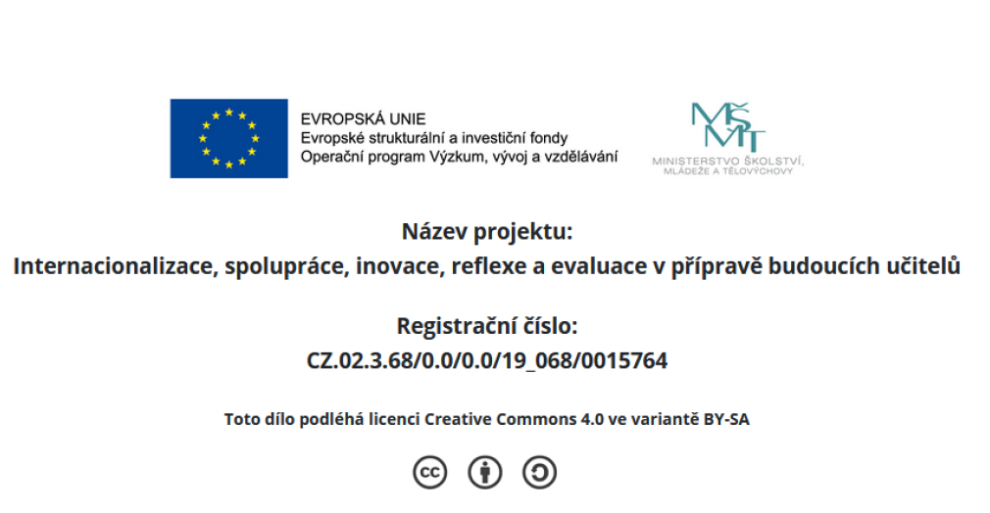

(Auto)evaluační kritéria – KMT/PSPZ1

Konečný výstup

Příprava, zpracování, přednesení a (auto)evaluace výstupu
- Každý student(ka) má vylosované vlastní téma z předchozí hodiny
- Student(ka) si před vlastním výstupem připraví pomůcky, které bude během výstupu potřebovat.
- Výstup obsahuje 2-3 experimenty, dle časové náročnosti
- Délka samotného výstupu je max. 15 minut + stručná diskuze
- Auto(evaluace) dle předem definovaných kritérií
- Student(ka) zajistí úklid všech použitých pomůcek
Kritéria jsou formulována jako věty, u každé vždy hodnocení na pětistupňové Likertově škále:
- splněno zcela (1)
- splněno z většiny (2)
- splněno tak napůl (3)
- z většiny nesplněno (4)
- vůbec nesplněno (5)

Kritéria:

Formální aspekty výstupu
Dodržení:
- BOZP během výstupu
- počtu experimentů ve výstupu
- časového limitu pro výstup
- logické posloupnosti výstupu
- srozumitelného a jazykově vyhovujícího projevu

b) Obsahové hledisko
Prezentující vhodně:
- uvedl(a) téma, které si vylosoval
- zvolil(a) jednotlivé experimenty z vylosovaného tématu
- vysvětlil jednotlivé experimenty
- zapojil(a) posluchače do svého výstupu
- zvolil(a) typ (formu) jednotlivých experimentů
- zakončil(a) svůj výstup, který měl pro posluchače dobře uchopitelný závěr (také-home message)
- zodpověděl(a) na dotazy posluchačů
- propojil experimenty s praktickým životem

